URI Online Judge | 1038

**Lanche**

Adaptado por Neilor Tonin, URI  Brasil

**Timelimit: 1**

Com base na tabela abaixo, escreva um programa que leia o código de um item e a quantidade deste item. A seguir, calcule e mostre o valor da conta a pagar.

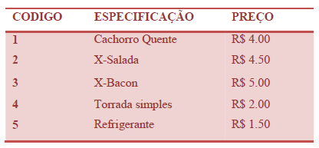

**Entrada**

O arquivo de entrada contém dois valores inteiros correspondentes ao código e à quantidade de um item conforme tabela acima.

**Saída**

O arquivo de saída deve conter a mensagem "Total: R$ " seguido pelo valor a ser pago, com 2 casas após o ponto decimal.

| **Exemplo de Entrada** | **Exemplo de Saída** |
| --- | --- |
| 3 2 | Total: R$ 10.00 |

|  |  |
| --- | --- |
| 4 3 | Total: R$ 6.00 |

|  |  |
| --- | --- |
| 2 3 | Total: R$ 13.50 |